**PANDUAN PENGGUNAAN APLIKASI KALKULATOR**

**BY:Nelson Vivas**

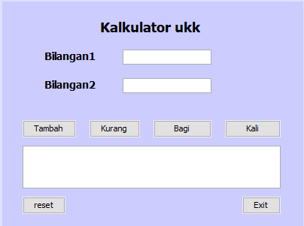

1. Bagian Home

Tampilan awal Home



Ketika Kita Menekan Menubar bagian kiri atas akan muncul 2 Menu Item Yaitu About dan Exit. seperti tampilan dibawah ini



Ketika Kita Menekan MenuItem About dia akan muncul Sebuah Notifikasi Seperti ini:

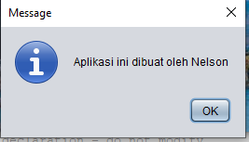

Dan Ini adalah Syntax dari MenuItem About yang menggunakan JOptionPane:

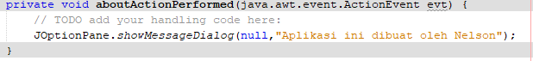

Kemudian Tombol Exit Yang dibawah about Berfungsi Untuk Keluar Dari Sistemnya.



Ketika Kita Menekan MenuItem Exit dia akan muncul Sebuah Notifikasi Seperti ini:

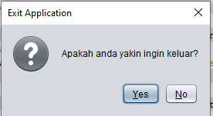

Dan Ini adalah Syntax dari MenuItem Exit yang menggunakan JOptionPane:

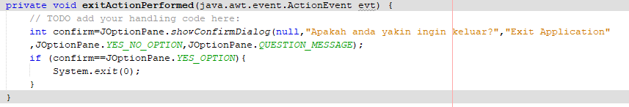

Tombol Start Yang Berada Ditengah Tampilan

Jika kita klik tombol tersebut akan menuju ke halaman utama apllikasi Kalkulator.



Dan Ini merupakan Syntax dari Tombol Start Yang berada ditengah.

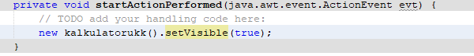

1. Bagian Kalkulator

Tampilan Awal Aplikasi Kalkulator

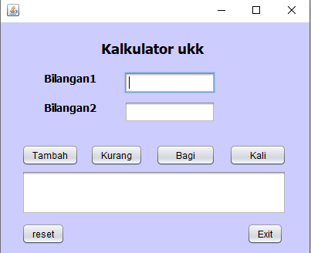

Dan Cara mengoperasikannya adalah sebagai berikut:

1 Masukan Bilangan 1



2 Masukan Bilangan 2



1. Kemudian Pilihlah Operasi Yang Diinginkan Seperti Tambah,Kurang,Kali dan Bagi



Dan Ini Merupakan Syntax Dari Tombol Tambah,Kurang,Kali dan bagi.

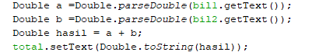

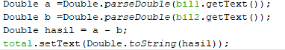

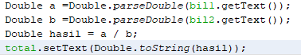

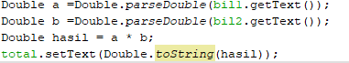

1. Kemudian Hasilnya akan muncul diBagian Bawah



1. Tombol Reset ini bertujuan untuk menghapus bilangan yang dihitung tadi dan hasil tadi.



Dan Ini merupakan Syntax dari Tombol reset.

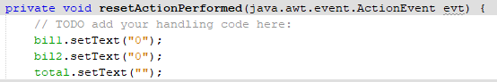

1. Tombol Exit Bertujuan Untuk keluar dari Aplikasi Kalkulator Tersebut.



Dan Ini merupakan Syntax dari Tombol Exit.

